教務處註冊組通知
請一年級新生到線上查詢系統確認自己的基本資料是否正確。
如有錯誤需修正(例如：特殊生身分、地址、電話等等)
請到教務處註冊組找蘇小姐修改。
龍潭高中學生線上查詢系統操作使用
教務處註冊組提供
一、查詢系統提供哪些服務？
龍潭高中學生線上查詢系統即時的提供學生個人在學期間完整而詳盡的成績、出缺席、獎懲等各種資料。目前提供下列服務：
- 教務成績系統部分：可即時查詢學生在學中的第一次段考、期中考及整個學期的成績、平均分數，每一學期的實得學分數，各學期的累計實得學分數，不及格科目查詢，重補考名單查詢。
- 學務系統部分：可即時查詢學生的出缺席紀錄、獎懲紀錄。
歡迎家長、學生多加利用。如果有操作疑慮和成績問題，請與註冊組（分機201.202）聯繫。若有出缺席、獎懲問題，請與學務處（分機183）聯繫。
二、如何利用線上查詢系統？
只要家中的電腦可連接上網，即可方便的使用。您只要參考接下來的說明，按照圖片上的1、2、3點點按按，就可以輕輕鬆鬆的查詢孩子在校的學習、表現。詳細使用操作方法說明如下：
- 以瀏覽器連結本校首頁（http://www.ltsh.tyc.edu.tw/bin/home.php）→在首頁的上方有【學生成績查詢系統】。
- 於登入畫面中
學號：輸入學生學號；密碼：輸入學生身分證字號；輸入驗證碼→按LOGIN
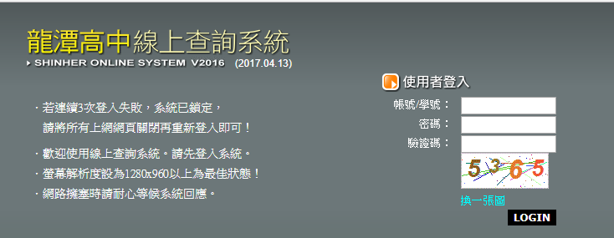
- 登入後，點選左邊主選單第一個＋→點選查詢學生資料→點選查詢資料，即可開始各種查詢
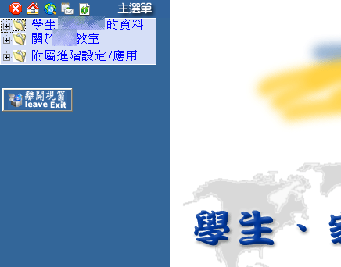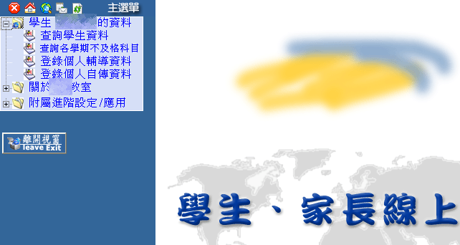
1
2
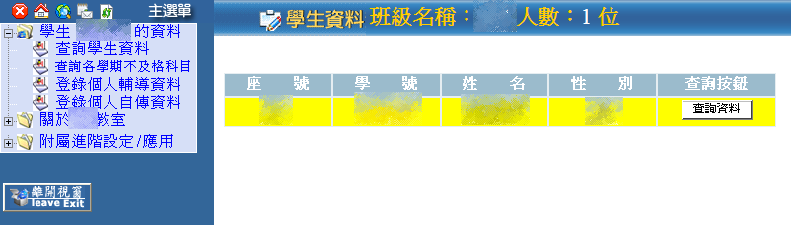
3
- 查詢歷年學期成績：
點選歷年成績→點選一年級歷年成績，即顯示該生一年級學期成績（如圖一）
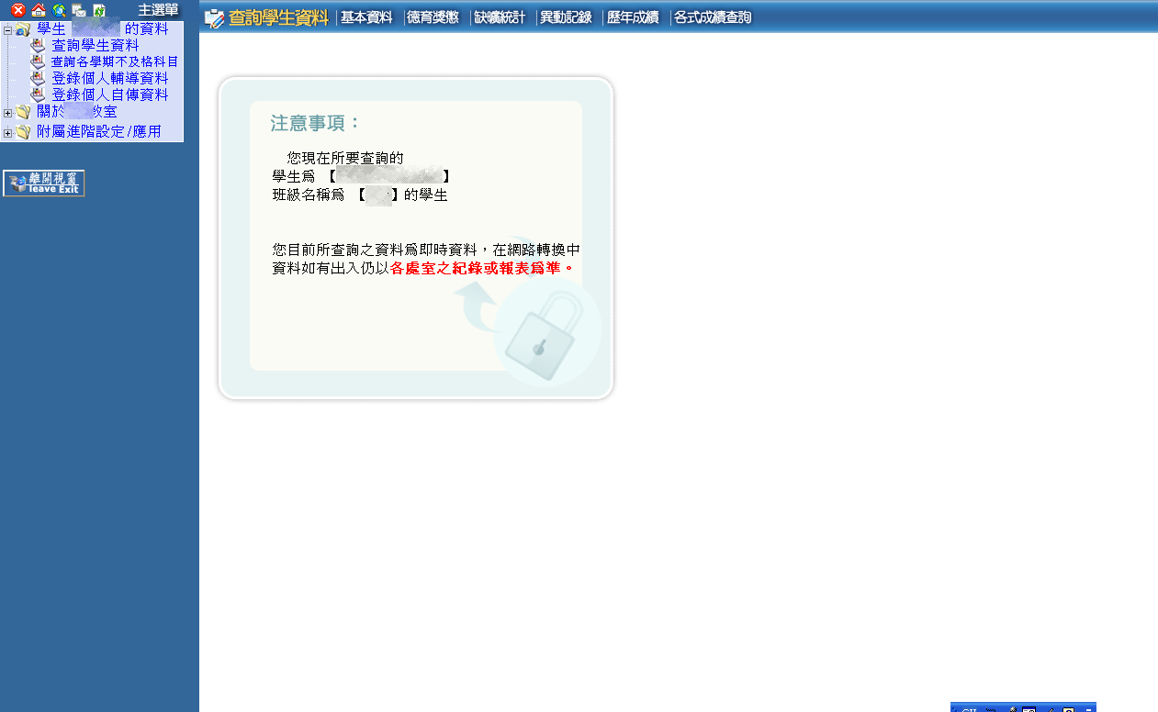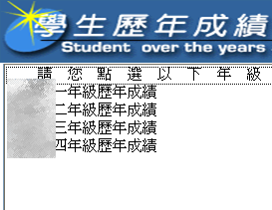
1
2

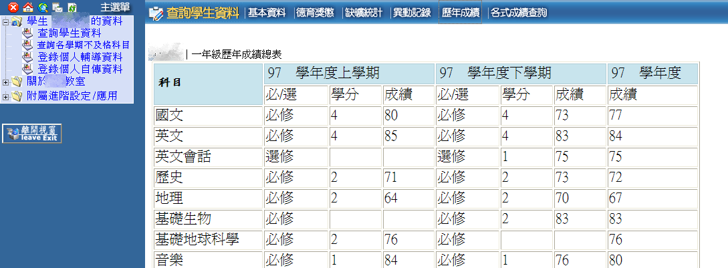
圖一
- 查詢各次複習考、段考成績、班級排名、類組排名：
點選各式成績查詢→98下第二次期中考，即顯示該生學年下學期第二次期中考成績（如圖二）
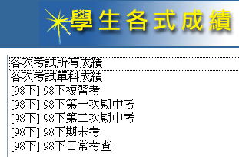
1
2

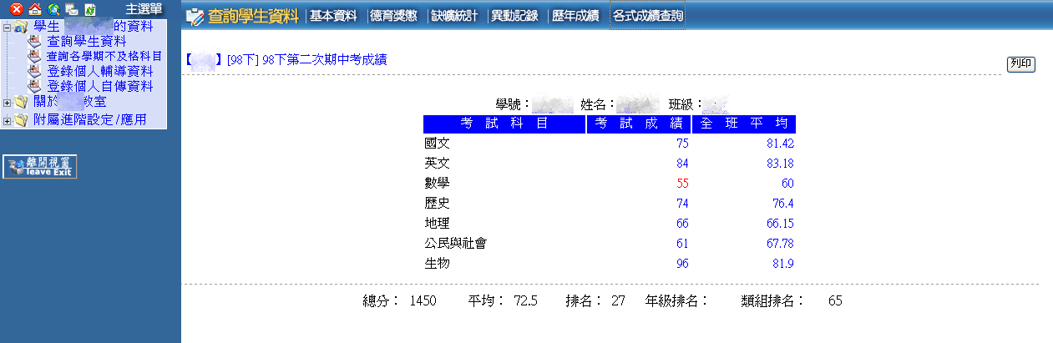
圖二
- 查詢各學期不及格科目及累計實得學分數：
點選左邊主選單查詢各學期不及格科目，即可查詢各學期不及格科目及累計實得學分數（如圖三）
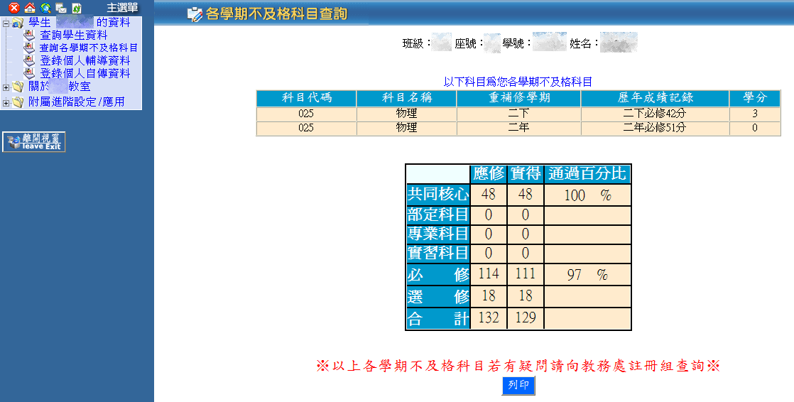
圖三
- 查詢每日出缺席狀況
點選缺礦統計，即可即時查詢本學年中學生的出缺席狀況（如圖四）
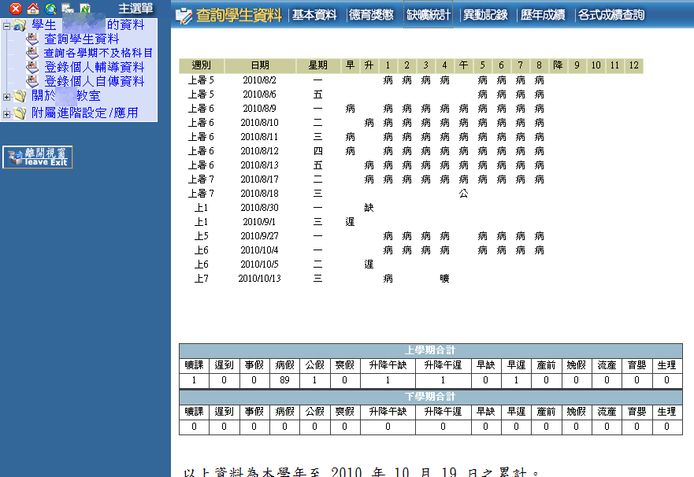
圖四
- 查詢獎懲記錄
點選德育獎懲，即可即時查詢每學期的日常生活表現、獎懲記錄（如圖五）
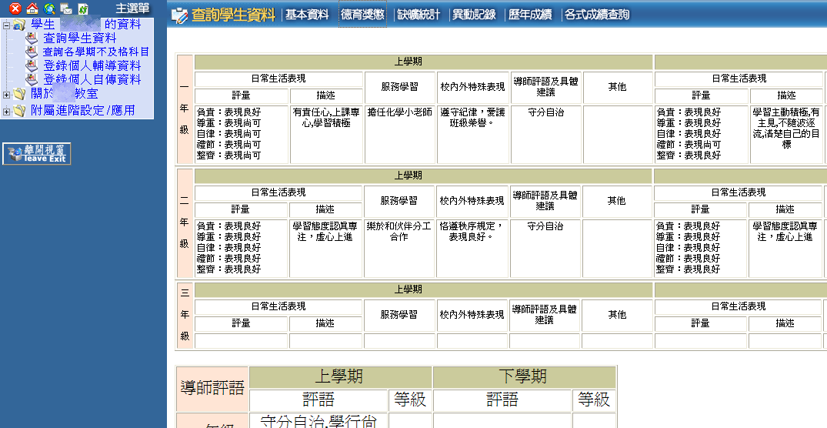
圖五
- 查詢補考名單
在補考名單公布期間內，可上網查詢自己的補考科目。(如圖六）
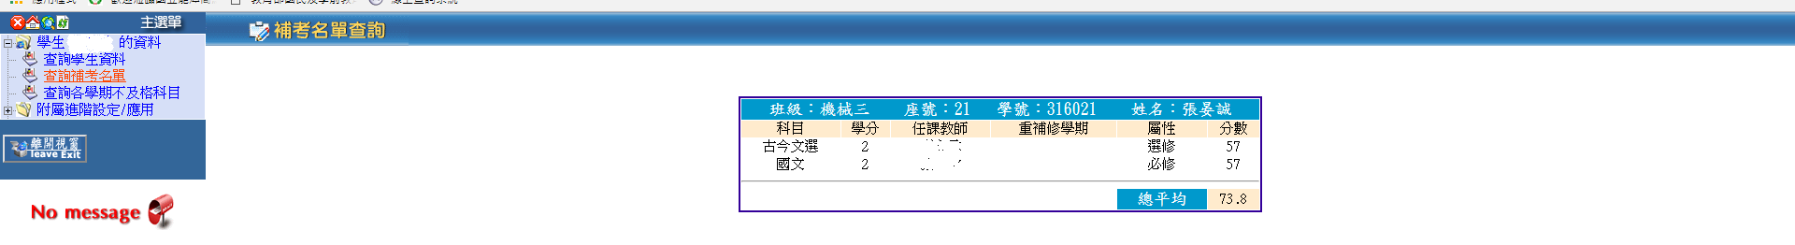
圖六

